

в целях профилактики ДТП на
пешеходных переходах

в Республике Беларусь проводится ЕДИНЫЙ ДЕНЬ
БЕЗОПАСНОСТИ ДОРОЖНОГО ДВИЖЕНИЯ
«Пешеходный переход – территория повышенного внимания!»
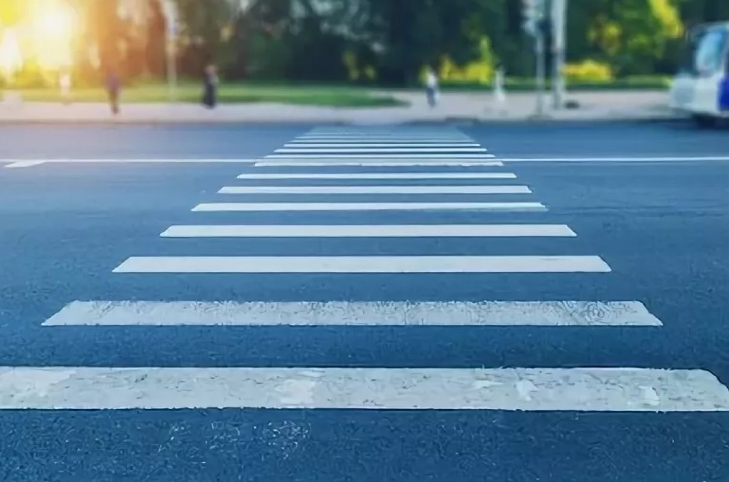
Госавтоинспекция напоминает водителям о необходимости уступать дорогу пешеходам на пешеходных переходах.
Помните, что безопасность зависит от Вас!

ГАИ УВД Могилевского облисполкома

